EDA basat en Arbre de decisió

Part 1. Exploratori Data Analysis estructurat
Hem vist que l’arbre de decisió és una eina molt útil per a realitzar un EDA. Encara que no és l’única, en la pràctica d’avui aplicarem aquesta técnica.

Part 2. Procediment
- Cerca a «Dataset Search» un Dataset on puguis identificar un problema de classificació que t’interessi investigar
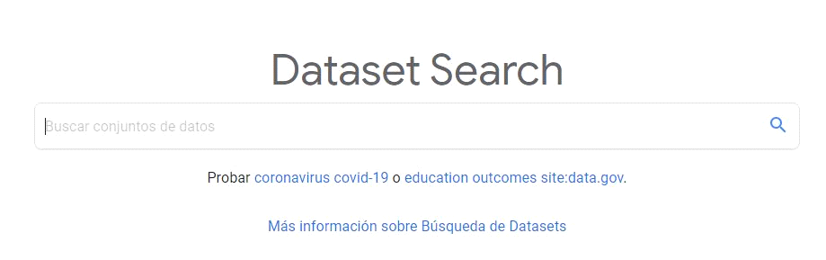

Font: https://datasetsearch.research.google.com/
- Amb RapidMiner crea un procés basat en Arbre de decisió per realitzar un EDA.

Part 3. Entregable
- Document PDF amb una breu explicació del Dataset, per què has triat el Dataset, hi pótesi o preguntes que vols investigar, els teus descobriments EDA i una captura de pantalla de l’arbre de decisió.

